Министерство образования и науки Украины

УДХТУ

Кафедра ТОВФП

**Реферат**

**На тему:**

**БЕРЕЗОВЫЕ ПОЧКИ**

Выполнила

Ст. гр. 4-ф-75

Подольская Т. В.

Проверил

Поляков Е. В.

Днепропетровск

2009

**Содержание**

1. Описание растения

2. Химический состав березовых почек

3. Растворители

Список литературы

**1. Описание растения**

**Латинское название**: Betula alba. Семейство: Березовые (Betulaceae). Синонимы: В. alba var. pubescens, В. odorata, В. pendula, европейская белая береза, береза серебристая [1].

**Береза -** это не только красивый символ, но и настоящее дерево-целитель. В лечебных целях используются кора, листья и почки. В растении присутствуют бетулин, деготь, метилсалицилат (подобный аспирину) и смола.

С приходом весны из пазушных березовых почек выделяются смолистые ароматные капельки, еще в Древней Греции получившие название «слез», которые привлекают пчел. Они используют их для выработки прополиса. В листовых березовых почках, которые заготавливают зимой и ранней весной во время сокодвижения, имеются эфирное масло, бетулоретиновая кислота, сапонины, глюкоза, смолы, фитонциды. Почки собирают ранней весной в период набухания, но обязательно до распускания листьев. Хранят их в бумажных пакетах в течение двух лет.

Почки в виде настоев используют как мочегонное средство при отеках сердечного происхождения, при асцитах; как желчегонное при заболевании йечени и желчных путей, при холециститах. Они оказывают полезное действие при спазмах желудка, гастритах, язвенной болезни. При лечении препаратами березы инфекций мочевых путей следует пить больше воды [2].

Дерево, реже древовидный кустарник до 20 м высотой. Ветви не поникающие, направленны вверх. Кора старых деревьев белая, с мелкими поперечными чечевичками, в комлевой части — слаботрещиноватая. Молодые побеги тонкие, тёмно-бурые, густо опушённые , клейкие. Почки довольно крупные, длиной 4-7 мм, немного изогнутые, с боков сжатые, голые или пушистые. Горькие на вкус из-за наличия дёгтя. Красновато-бурые или зелёные. Имеют до 6 чешуй, склеенных желтоватой смолой. Листовой рубец с 3 следами. Сердцевина неправильно трёхгранная, узкая.

Листья яйцевидной формы, с округлым, слегка сердцевидным или слабоусеченным основанием, на верхушке острые или заостренные, без оттянутого острия; края двоякозубчатые . Длина листа — 4-6 см, черешки около 2 см. Лист плотный, с 6-7 парами боковых жилок. Молодые листья густоопушенные и клейкие, позже становятся сверху голыми, лоснящимися, снизу более бледными, опушенными и с пучками (бородками) волосков в углах жилок.

Соцветия — женские сережки около 3 см длиной, имеют красноватый оттенок. Ножки соцветия густоопушены. Кроющие чешуи 3-лопастные, реснитчатые по краю, длиной около 4 мм. Мужские сережки висячие длиной 3-8 см, желтые. Цветение в мае.

Плод — орешек, продолговато-эллиптический в поперечной плоскости, длиной около 2 мм, крылья которого вдвое шире самого орешка). Плодоносит осенью и в течение зимы. Часто на снегу можно видеть семена березы и кроющие чешуйки (остатки сережек)

**Распространение**. Береза пушистая образует коренные леса, встречающиеся в ряде районов Западной и Средней Сибири, в Белоруссии совместно с ольхой черной, а также в Европе и Сибири, на долготе Яблонового хребта и в Забайкалье. Входит как содоминант в хвойные и мелколиственные леса. В лесостепной зоне растет по западинам и депрессиям. Береза пушистая (в отличие от березы бородавчатой) растет на переходных и низинных болотах, в депрессиях на плоских участках водоразделов, на вырубках, залежах, лесных опушках, что определяется ее предпочтением к более влажной почве. По этой же причине самостоятельные и почти чистые насаждения этот вид формирует преимущественно в местах с хорошо или сильно увлажненными почвами. Это возможно как на равнинах, так и в горах, где она может достигать северной границы леса (на Восточном Саяне до 1800 м над уровнем моря). В равнинной лесотундре береза пушистая образует низкие редкостойные парковые березняки или криволесья, как чистые, так и смешанные с елью или лиственницей [3].

## ****Настой березовых почек****

Настой березовых почек в качестве мочегонного средства начали использовать давно. Русские врачи отмечали, что мочегонный эффект не сопровождался раздражением почек, что в ряде случаев имеет большое значение. Под влиянием настоя березовых почек или листьев значительно возрастает мочеотделение (с 0,5 до 2,5 литров), исчезают отеки, уменьшается одышка и количество белка в моче. Эфирное масло и смола, содержащиеся в березовых почках оказывают не только мочегонное, а также отхаркивающее и дезинфицирующее действие.

**Водный настой березовых почек**

10 г березовых почек (0,5 ст.л.) поместить в эмалированную кастрюлю, залить 1 стаканом кипятка, закрыть крышкой и нагревать на кипящей водяной бане 15 мин. Затем охладить, выдержать при комнатной температуре еще 45 мин, процедить, а оставшееся сырье отжать. В полученный настой долить кипяченую воду до объема 1 стакана. Настой березовых почек можно приготовить на 3-3 дня, но хранить обязательно в прохладном месте. Принимать настой лучше теплым за 20-40 мин до еды.

**Настой из березовых почек готовят так:** 5 г березовых почек кипятят 15 минут в стакане воды. Затем настаивают в течение часа и процеживают. Принимают по 0,5 стакана 4 раза в день после еды. Дневная доза – 2 стакана.

**Березовые почки и листья для женщин и мужчин**

Березовые листья и почки хорошо нормализуют гормональные и обменные процессы у женщин и мужчин. Еще земские врачи обратили внимание, что депрессии, меланхолии у людей, переступивших порог сорокалетия, можно лечить почками и молодыми листьями березы.

Березовые листья или почки высушить на солнце (один-два дня), затем залить спиртом (в соотношении 1:4), закрыть, оставить на два месяца на месте, где много солнечного света. Процедить через фланель (или несколько слоев марли). Принимать по одной-две чайные ложки на 0,25 стакана воды 2-3 раза в день за 30 минут до еды.

Для женщин этот рецепт полезен еще и тем, что нормализует менструальные кровотечения в климактерическом периоде.

При нефропатии, отеках у беременных женщин используют настой из листьев березы как свежих, так и сухих, собранных в любое летнее время.

**Настой и отвар березовых почек** применяют в качестве мочегонного и желчегонного средства. Наружно эти препараты применяют в качестве примочек при нарывах и порезах. Для лечения острых и хронических экзем делают горячую ванну из отвара почек березы.

**Настойка березовых почек**

1 часть березовых почек и 5 частей 90% спирта настоять, принимать по 1 ч.л. 3 раза в день как противовоспалительное, желчегонное и мочегонное средство, для растирания и компрессов. Дозы и сроки приема должен порекомендовать лечащий врач, так как принимать настой почек и листьев следует с осторожностью, ведь смолистые вещества, содержащиеся в них, могут раздражать почечную паренхиму.

**В аптеках продают березовые почки.** Их используют в виде настоя в соотношении 1:10 как мочегонное средство при отеках почечного и сердечного происхождения. Принимают его по 1 — 2 столовые ложки 3 раза в день.

**2. Химический состав березовых почек**

Березовые почки содержат 3-5,3(8) % эфирного масла. Основные его компоненты — сесквитерпеновые лактоны. Богаты они также смолистыми веществами. Кроме того, в березовых почках обнаружены дубильные вещества, флавоноиды, витамины, фитонциды, сапонины [4].

**3. Растворители**

***Сесквитерпеноиды*** классифицируются, в основном, по типам карбоциклов. Известно более 30 скелетных типов этой группы веществ. Наиболее распространенными среди них являются моноциклические – гермакранолиды (1), ксантанолиды (2) и элеманолиды (3), а также бициклические - эвдесманолиды (4), гваянолиды (5) и псевдогваянолиды (6) .

Среди указанных сесквитерпеновых g-лактонов наиболее широко распространенными в природе и разносторонне стереохимически изученными являются моноциклические гермакранолиды (1) (известно более 600 представителей гермакранолидов).

**Растворяются** в этаноле, этаноле, хлороформе,диэтиловом эфире и в различных смесях указанных растворителях [5].

***Смолистые вещества* растворяются** в спирте, ацетоне, эфире, бензоле, хлороформе [6].

***Дубильные вещества* растворяются** в воде и спирте [7].

***Витамин С*** **растворяется** в воде и этиловом спирте [8].

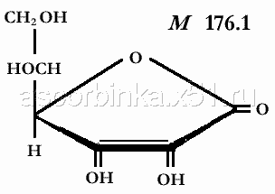

***Сапонины -*** растворимость зависит от числа глюкозных остатков: при 4 и более - хорошо растворимы в воде; при 2-4 - плохо растворимы в воде, но хорошо в метаноле [9].

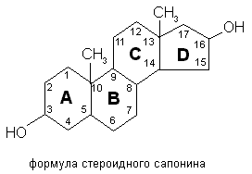

***Флавоноиды* растворяются** в спирте, ацетонитриле и в универсальной буферной смеси [10].

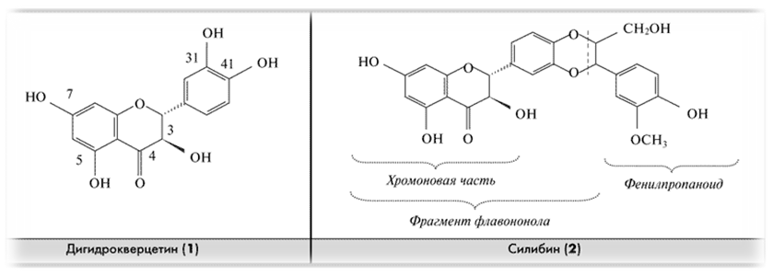

***Фитонциды* растворяются** в спирте и эфире [11].

**Список литературы**

1. Береза белая, пушистая. Описание и способы использования. http://www.bepeza.ru/index.htm
2. Береза, лечение березой. http://www.vmiretrav.ru/travi/vvod.html
3. Берёза пушистая — Betula pubescens Ehrh. http://www.ecosystema.ru/08nature/trees/index.htm
4. Химический состав березовых почек, листьев и сока. http://www.bepeza.ru/110.htm
5. Рыбалко К.С. Природные сесквитерпеновые лактоны. - М.: Медицина, 1978, – 320 с.
6. Словари и энциклопедии http://dic.academic.ru/
7. Дубильные вещества, общая характеристика. http://www.herbarius.info
8. Химическая формула и свойства аскорбиновой кислоты. http://ascorbinka.x51.ru
9. Сапонины, общая характеристика. http://www.herbarius.info
10. Куркин В.А. Фенилпропаноиды – перспективные природные биологически активные соединения. – Самара: СамГМУ. – 1996. – 80 с.
11. Лекарственные растения. http://medicinal-herbs.ru